Конспект непосредственно - образовательной деятельности
«Мы друзья – природы»
Подготовительная группа
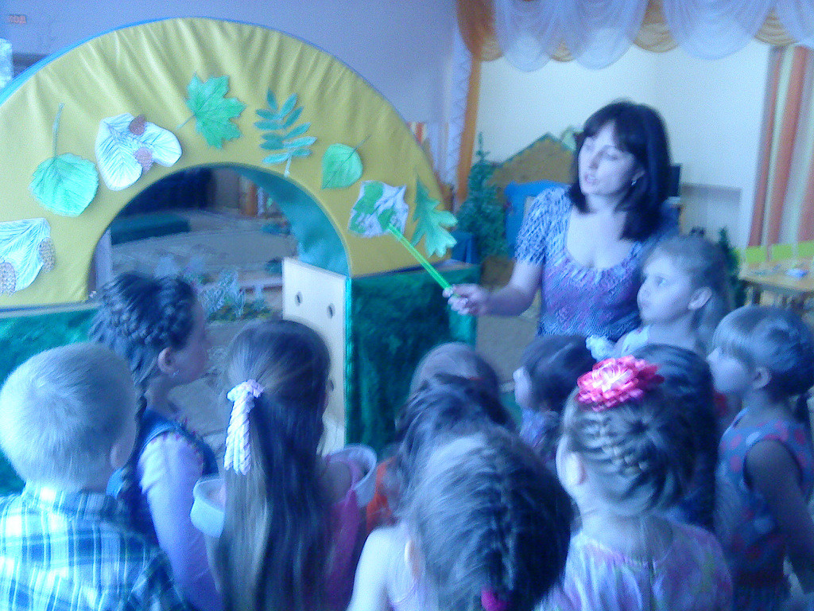
Цель: Формирование экологической культуры детей.
Образовательные задачи: способствовать углублению и обобщению имеющихся представлений детей о живой природе; закрепить знания детей о лесе (что растёт, кто обитает, правила поведения); продолжать учить детей нетрадиционным способам объёмной аппликации (из картона и комочков салфеток).
Развивающие задачи: развивать у детей познавательный интерес к жизни леса и его обитателям, а также память, связную речь, умение анализировать, делать выводы; развивать умения слушать друг друга, дополнять ответы товарища, отвечать на вопрос полным ответом; развивать художественно-творческие способности, эстетический вкус.
Воспитательные задачи: воспитывать у детей интерес к жизни леса, понимания необходимости сохранения его целостности, умения вести себя в лесу; воспитывать желание использовать в работе разные техники аппликации.
Методические приемы: художественное слово, загадывание загадок, игровая мотивация, беседа, объяснение, показ, физкультминутка, музыкальное сопровождение, дидактические игры «4-й лишний», «С какого дерева лист, ветка», «Узнай по звуку», «Можно - нельзя», продуктивная деятельность.
Оборудование: ИКТ, ворота, деревья, гнездо птицы, поделка - муравейник, игрушка - ёж, лесная полянка, запись «Голоса леса» и «Звуки птиц», конверт, сигнальные круги, панно для раздаточного материала, клей, клеевая кисть, клеенка, по две детали ствола на каждого ребенка, салфетки (простые и влажные).
Наглядный материал:
- Листья и ветки деревьев: ель, сосна, береза, рябина, осина, дуб, клен, липа;
- Лекарственные растения: подорожник, мать-и-мачеха, душица, одуванчик, ландыш, малина, шиповник;
- Ягоды: черника, брусника, земляника, крыжовник;
- Грибы: подосиновик, подберёзовик, лисички, мухомор;
- Птицы: дятел, филин, кукушка.

Организованная образовательная деятельность
Воспитатель: Ребята, сегодня утром я обнаружила на столе необычное послание. Давайте мы его прочитаем.
Знаю лес и лес люблю,
В гости вас к себе зову.
Я люблю гулять по лесу,
В лесу хожу я каждый день.
Все в лесу мне интересно:
Каждый куст и каждый пень.
Я веселый старичок,
Старичок-Лесовичок!

Ну что, ребята, примем приглашение Старичка-Лесовичка? Итак, отправляемся в путь.
Воспитатель: Чтобы попасть в лес, надо пройти волшебные ворота в игре «Узнай дерево по листку, ветке».

Дидактическая задача: назвать дерево по листку или ветке.
Воспитатель: Вы так много разных деревьев назвали. В каком лесу мы с вами оказались?
Дети: В смешанном лесу. (На экране картина смешанного леса).
Воспитатель: А если бы на воротах были бы только кленовые или берёзовые листья, как бы мы назвали такой лес? А если иголочки вместо листвы? Молодцы!
Ребята, смотрите тропинка, пойдём дальше по ней или по траве? Почему вы так решили? (в траве живет много насекомых, мы можем их раздавить. Некоторые птицы вьют гнезда на земле,
траве, мы можем наступить на гнездо). Правильно, молодцы дети!

Итак, в путь? (Идём дальше по лесу). - Дети смотрите, на ветке дерева - гнездо птицы. Оно совсем низко, даже видны птичьи яйца в нём. Подбежим к гнезду? Может быть, возьмем в руки яйцо? Они такие красивые. Можно ли так поступить? (Нет, нельзя близко подходить к гнездам.) - Почему?
Дети: Птицы-родители не бросили свое гнездо, они испугались нас и летают где-то поблизости. Как только мы уйдем, они вернутся к гнезду.

Кто расскажет нам правило?
Дети запомнить должны
И понять:
Гнезда у птичек
Нельзя разорять!
Если в траве вы увидели яйцо
Или услышали крики птенцов,
Не приближайтесь,
Не лезьте туда
И не тревожьте
Ни птиц, ни гнезда.

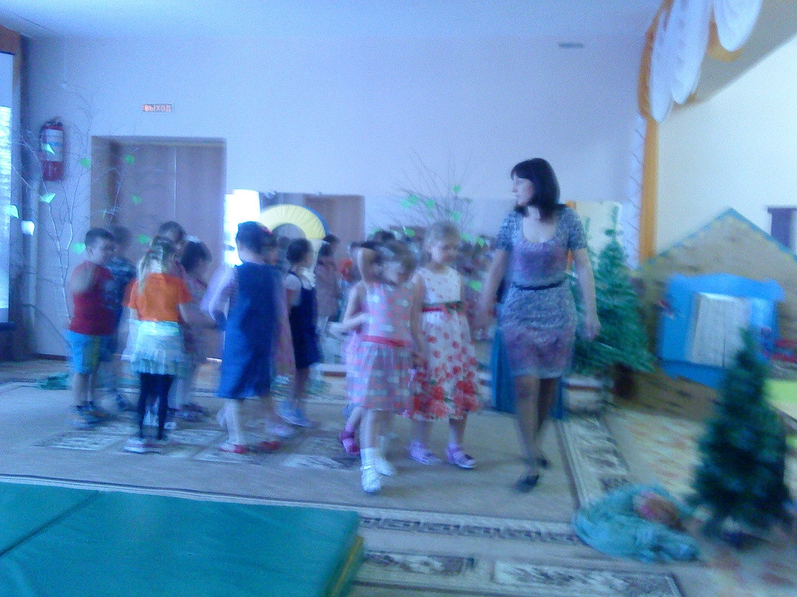

Воспитатель: Идём дальше? Вывела нас тропинка на лесную, солнечную полянку. Посмотрите сколько на ней растений. Давайте их рассмотрим и по очереди назовём, а помогут нам в этом загадки. Слушайте внимательно!
У дороги вырос лекарь,
Вдоль тропинки луговой;
Он для нас с тобой аптекарь.
Догадайся, кто такой? (подорожник)
Воспитатель: Как помает людям подорожник? Какую часть растения используют? Как?

Дети: Лечит раны ног и рук. При порезах, ранках, ушибах помогает лист подорожника. Его нужно сполоснуть и приложить к больному месту. Подорожник в народе называют «скорая помощь», «аптека у дороги», «зелёный бинт».
Воспитатель: Молодцы. Слушайте следующую загадку:
Бусы красные висят
Из кустов на нас глядят,
Очень любят бусы эти
Дети, птицы и медведи (малина)

Воспитатель: Чем полезна малина?
Дети: Малина - это очень вкусная ягода и лекарство при простудных заболеваниях. При ангине пьют чай с малиной.
Воспитатель: А есть ли ещё растения на этой полянке, которые используют для лечения простуды?
Дети: Мать-и-мачеха это растение лечит кашель. Его сушат, а потом заваривают как чай и пьют, душица.
Воспитатель: Вот вам другая загадка:

Я на розу так похож,

Разве что не так хорош.
Но зато мои плоды
Всем пригодны для еды (шиповник)

Воспитатель: Каким витамином богат шиповник? Как используют?
Дети: Шиповник богат витамином С. Из его плодов, заваривают вкусный и полезный чай, который укрепляет здоровье.
Воспитатель: Последняя загадка:
Горел в траве росистой
Фонарик золотистый
Потом померк, потух
И превратился в пух (одуванчик)
Воспитатель: Чем полезен одуванчик?
Ребёнок: Одуванчик очень богат витаминами, из его цветов варят первое варенье или иначе «Майский мёд», а из листьев делают очень полезный салат, настойка из корня одуванчика улучшает аппетит.
Воспитатель: Как мы можем назвать эти растения, одним словом? (лекарственные) А какие лекарственные растения вам ещё известны?
Дети: Тысячелистник (служит для улучшения аппетита), ландыш (лечит больное сердце), ромашка (ромашковый отвар спасает от кашля), крапива (варят очень вкусные и полезные супы, отвар из крапивы используют для укрепления корней волос).

Воспитатель: Самая лучшая аптека - это Природа! На каждую болезнь есть своя лекарственная трава. Но запомните, лекарственные растения заготавливают взрослые, а дети могут только помогать.

Воспитатель: Дети, вы почувствовали, как легко дышится в лесу. Воздух такой чистый. Почему? (Много деревьев). Давайте вдохнём его глубже. (Вдыхаем). Хорошо в лесу, правда, ребята? Предлагаю понаблюдать за природой.

Проводится физкультминутка «Прогулка в лесу»
Дети по лесу гуляли,
За природой наблюдали,
Вверх на солнце посмотрели,
И их лучики согрели.
Бабочки летали,
Крылышками махали.
На нос села пчела,
Посмотрите вниз, друзья.
Мы листочки приподняли,
В ладошку ягоды собрали.
Хорошо мы погуляли!
И немножечко устали.

Воспитатель: Ребята, смотрите лесной пригорок, присядем на него и отдохнём. Давайте закроем глаза и послушаем музыку леса. (На экране лесная тропинка запись «Звуки леса») Присесть на мат.
Расскажите, какие звуки вы услышали?
Дети: Шелест листвы, журчание ручьев, пение птиц.

Воспитатель: Давайте послушаем только звуки птиц и угадаем, что это за птица (Филин, дятел, кукушка).
Игра «Угадай, птицу по звуку»
Воспитатель: Дети, какую из этих птиц называют лесным доктором? Почему?
Дети: Дятла. Он очищает лес от вредителей – насекомых и их личинок – короеды, усачи, долгоносик, гусеницы.
Воспитатель: Молодцы, ребята. В народе есть пословица: «Лес без птиц и птицы без леса не живут». Объясните, почему так говорят?
Дети: Лес – это дом и столовая для птиц. Птицы уничтожают вредных насекомых, которые губят деревья. Лес без птиц погибнет.
Воспитатель: А вы знаете пословицы о лесе? Назовите.

Воспитатель: Отдохнули? Пора в путь. Ой, слышите кто – то шуршит в траве. Догадались?
Давайте возьмем ежика к себе в группу. Но будет ли ему хорошо у нас? В лесу ежик – у себя дома. Он нужен лесу, приносит ему пользу, а у нас в группе ежик будет приносить пользу?
Не будем брать ежа, пусть живет у себя дома. Никаких лесных животных не нужно уносить домой.

Воспитатель: Кто расскажет нам это правило?

Для ёжиков и белок
Лес – это дом родной.
Они живут там смело
И летом и зимой:
Находят пропитанье
Своих детей растят
И уходить из леса
Нисколько не хотят…
Поэтому не стоит
Их в город забирать…
Поверь: они в неволе
Не будут есть и спать…
Воспитатель: Ребята, какие дары преподносит нам лес?
Дети: Лес нам даёт ягоды, грибы, орехи.
Воспитатель: Рассмотрите картинки на экране и назовите, что на них изображено, скажите, что лишнее.
Игра «4-й лишний».( с использованием ИКТ)
Клюква, крыжовник, черника, земляника.
Дети: Крыжовник лишний. Это садовая ягода, а остальные лесные.
Мухомор, лисички, подберезовик, подосиновик.
Дети: Лишний мухомор, потому что он ядовитый гриб, а остальные съедобные.
Воспитатель: Можно уничтожать мухоморы?
Дети: Нет. Мухоморы – лекарство для лосей.
Давайте расскажем и это правило. Кто помнит?

В лесу грибов различных много…
Ты несъедобные не трогай!
В корзинку их не собирай,
Но и ногами не сбивай…
Нужны они лесным зверятам:
Лисичкам, ёжикам, зайчатам…
Их только люди не едят:
В поганках, мухоморах – яд!
Но для зверья лесного всё ж
Тот гриб полезен и хорош.

Прошли мимо мухомора, идем дальше и видим на земле, у старых елок, чей-то дом из иголок.
Воспитатель: Что это за домик и кто в нем живет? Интересно, что делают муравьи в своем муравейнике. Может быть, разворошим муравейник и посмотрим? НЕТ!
Обойдем муравейник осторожно, чтобы его не разрушить, и подумаем, для чего нужны муравьи в лесу. Кто помнит правило о них?

Муравьи – лесные санитары;
Так прозвали люди их недаром!
Чтобы лес красив был и здоров,
Без личинок вредных и жуков,
Муравьи на страже день и ночь:
Гонят разных короедов прочь!
Только ты им, друг мой, не мешай!
Муравейники не разоряй!
Эти санитары так нужны
Для лесов твоей родной страны

Воспитатель: Ребята, а какие правила поведения в лесу вам ещё известны?
Игра «Хорошо – плохо» (С сигнальными кружками)
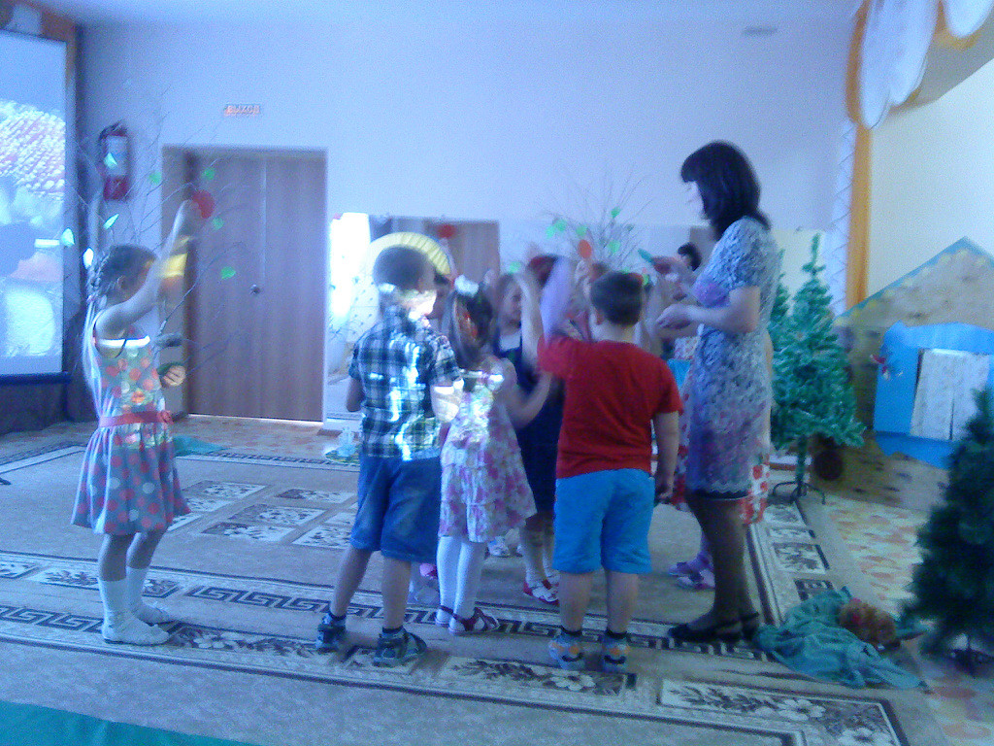

Дидактическая задача: сформировать у детей положительное отношение к объектам природы; закрепить правила поведения в природе.
- Молодцы, ребята! Продолжим наш путь. (Подходим к домику Старичка - Лесовичка). Он нас встречает.
Старичок - Лесовичок: Здравствуйте, ребята. Спасибо, что приняли моё приглашение. Я слышал, как много интересного вы рассказывали о лесе. А больше всего мне понравилось то, что вы знаете как надо вести себя в лесу.
Воспитатель и дети: Здравствуй, Старичок - Лесовичок, спасибо за приглашение, нам так понравилось гулять по лесу, дышать чистым воздухом, слушать пение птиц, журчание ручейков, любоваться красотой природы, наблюдать за лесными жителями, угощаться дарами леса.

Воспитатель: Как щедр лес. Ребята, а что мы можем хорошего сделать для леса. Как вы думаете, что нужно делать для того чтобы лес год от года становился только краше и богаче.
Дети: Надо его беречь и сажать новые деревья.

Старичок - Лесовичок: Правильно, ребята. Бывает, лес рубят, а новых деревьев не сажают, в результате его становится всё меньше и меньше и, в конце концов, он может совсем исчезнуть. Можно такое допустить?

Дети: НЕТ!

Воспитатель: Дети, а что нужно для того чтобы посадить новые деревья? Дети: семена или саженцы.

Старичок - Лесовичок: А у меня как раз есть несколько саженцев.
Воспитатель: Дети, посчитайте, сколько всего саженцев? А сколько вас? Получается больше кого? Как поступить в такой ситуации? Что нужно сделать, чтобы вы все приняли участие в посадке деревьев? Правильно, разделиться на подгруппы.

Продуктивная деятельность «Дерево»
(Объемное дерево из картона и комочков салфетки)

1. Сделать из кусочков салфетки листики.
2. Приклеить к двум деталям ствола дерева.
3. Соединить детали ствола дерева между собой (деталь с разрезом на стволе «надеть» сверху на вторую деталь).
Спокойная музыка. Помощь при необходимости моя и Лесовичка.
Самостоятельная работа детей. Напомнить, как нужно правильно сидеть за столом. Провести индивидуальную работу. Предупредить об окончании работы.
Воспитатель: Молодцы! Какие красивые деревца вы посадили, а чтобы наши деревца быстро росли, нужны? (Свет и тепло солнышка, вода и добрые слова).
Физминутка: «Деревья»
Стали мы деревьями, (поднять руки вверх)
Сильными, большими. (показать "мускулы", поднять руки вверх)
Ноги - это корни, (положить руки на ноги)
Их поставим шире, (ставят ноги на ширине плеч, руки на пояс)
Чтоб держали дерево, падать не давали, (кисти рук сцепить в замок)
Из глубин подземных воду доставали. (наклониться, сложить руки чашечкой)
Наше тело - это ствол. (разогнуться, провести руками сверху вниз по телу)
Он слегка качается (наклоны из стороны в сторону)
И своей верхушкой в небо упирается. (руки через стороны поднять вверх, ладони соединить)
Наши руки - ветви, (раскрыть ладони и развести пальцы)
Крону образуют. (руки через стороны опустить вниз)
Вместе им не страшно, (качают головой)
Когда ветры дуют. (качают руками из стороны в сторону)
(Готовые работы выставляются на травку).
Старичок - Лесовичок: Ой, ребята, какие вы молодцы! За ваши добрые дела и старания мне хочется вас отблагодарить, сегодня утром заскакивала белочка и принесла орешки, угощайтесь, пожалуйста. Я всегда буду рад видеть вас в своих владениях.
Дети и воспитатель: Мы обязательно придём ещё в гости и принесем с собой новые саженцы, чтобы посадить больше новых деревьев.
Старичок - Лесовичок угощает ребят. Дети благодарят Старичка - Лесовичка за гостеприимство и угощение.
Воспитатель: Хорошо в лесу, но нам пришла пора возвращаться в детский сад. Давайте будем прощаться со Старичком - Лесовичком, лесом и его жителями.

(Дети проходят через импровизированные ворота)

